

原油月报

2017年08月

责任编辑：侯绪婷
电 话：86-18513790712
传 真：86-010-85725399
编辑邮箱：703680716@qq.com
地址：北京市朝阳区高碑店东区B8-1

原油市场月报目录
一、国际原油市场回顾 3
1、2018年国际原油价格走势图 3
2、国际原油市场行情评述 3
二、影响原油价格的主要因素 5
1、美国原油库存情况 5
2、美国及世界经济形势 5
三、2018年国际原油期货、欧佩克价格走势图 11
四、2018年1月国际原油期货WTI及BRENT收盘价格表 12
五、2017年10月国际原油进出口数据
13

一、2018年1月国际原油市场回顾：

1、2018年国际原油价格走势图
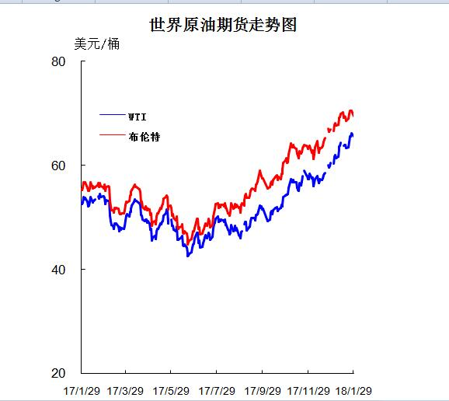

2、国际原油市场行情评述
本月WTI原油价格在60.37-66.41美元/桶，布伦特原油价格在66.57-70.53美元/桶左右震荡。本月国际油价均值小幅上涨，国际能源机构表示，预计这一数字将很快超过1000万桶，超过欧佩克的沙特阿拉伯，并与俄罗斯竞争。随油价的上涨，美国原油产量2018年势将出现“爆炸性”增长，进而可能抵消委内瑞拉产量进一步溃缩带来的影响。分析师也相继发出警言，称随着油价触及三年来的最高水平，美国原油产量必会出现激增。俄罗斯能源部长诺瓦克表示，世界上最大的两个石油生产国和出口国为原油工业的利益而合作有利于油价的稳定。但同时他还表示，石油市场仍未完全恢复供需平衡。由此可见，国际原油价格仍有暴跌风险，油市回暖恐暂时现象，建议各位车友和投资者应谨慎对待。
截至2018年1月29日，WTI月均价63.255美元/桶，较12月上涨4.97美元/桶，涨幅8.52%，布伦特月均价68.55美元/桶，较12月上涨3.82美元/桶，涨幅5.9%。
截至12月29日，WTI月均价58.28美元/桶，较11月上涨1.66美元/桶，涨幅2.93%，布伦特月均价64.73美元/桶，较11月上涨2.55美元/桶，涨幅4.1%。
2017年1-12月中国原油产量统计显示，2017年12月中国原油产量达到1598.4万吨，同比下降4.4个百分比。2017年1-12月中国原油产量为19150.6万吨，累计下降4.0%。在2017年1-12月中国各地区原油产量排行榜中，陕西省排名第一，12月当月产量为294.7万吨，同比下降2.1%，1-12月累计产量为3489.8万吨；黑龙江省排名第二，12月产量为291万吨，同比下降10%，累计产量为3420.3万吨；天津市排名第三，12月产量为253.8万吨，同比下降1.9%，1-12月累计原油产量为3102.4万吨。
2017年12月中国原油进口量为3370万吨，同比减少7.4%。2017年1-12月中国原油进口量为41957万吨，与去年同期相比增长10.1%。12月中国原油进口金额149.3亿美元，同比下降9.9%。
2017年12月份中国原油加工量同比增长6.0%，增速比11月份加快0.5个百分点；日均加工量164.8万吨，同比增加12.2万吨。主要成品油产量均保持正增长，汽油、煤油和柴油同比分别增长7.7%、3.1%和4.3%。1-12月份，原油加工量6.1亿吨，同比增长6%。
截至12月26日收盘，原油变化率收于+0.94%，相对应的成品油限价上调幅度为50元/吨。由于调价窗口28日即将开启，而最后一个工作日的原油价格难以出现大幅度下滑，故而28日24时，国内成品油零售限价上调已是板上钉钉。本计价周期以来，受到美国原油库存大幅下滑，而部分输油管道关闭导致市场担忧供应等因素的影响，国际原油价格整体呈现出上涨走势，国内测算的原油变化率也持续拉升。预计下月WTI原油期货均价在60.37-66.41美元/桶，布伦特原油价格在66.57-70.53美元/桶之间浮动。

二、影响原油价格的主要因素：

1.美国原油库存情况
单位：亿桶
部门 | 美国能源信息署
类别 | 原油库存 | 汽油库存
2018年1月19日 | 4.2446 | 2.3319
2018年1月12日 | 4.12654 | 2.40942
2018年1月05日 | 4.4535 | 2.3732
2017年12月29日 | 4.4535 | 2.3732

2.美国及世界经济形势
美国经济形势
美股周三收盘涨跌不一，道指创收盘历史新高。科技股下跌令纳指与标普500指数收跌。此前三大股指均创盘中历史新高。投资者正在权衡道指成分公司通用电气(16.44, -0.45, -2.66%)与联合技术(135.68, -0.35, -0.26%)等公司的财报。
美东时间1月24日16：00(北京时间1月25日05：00)，道指涨41.31点，或0.16%，报26，252.12点;标普500指数跌1.59点，或0.06%，报2，837.54点;纳指跌45.23点，或0.61%，报7，415.06点。
主要股指表现如何?
周三盘中，道指最高上涨至26，392.80点，标普500指数上涨至2，852.97点，纳指上涨至7，486.32点，均创历史新高，但未能保持高度。
道指成份股当中，高盛(265.68, 5.59, 2.15%)(GS)与JP摩根大通(115.67, 1.46, 1.28%)(JPM)股价走低，抵消了苹果(174.22, -2.82, -1.59%)(AAPL)股价大幅下滑的影响。今日盘中道指一度下跌约182点。
美股周二大体收高，标普500指数与纳指创收盘新高。美国政府暂免关门危机后，投资者已将关注焦点转向上市公司的财报。当天道指跌3.79点，或0.01%，报26，210.81点;标普500指数涨6.16点，或0.22%，报2，839.13点;纳指涨52.26点，或0.71%，报7，460.29点。
交易商们认为，美股周三午后下滑，是因为今年美股迭创新高后动力疲软。据WSJ市场数据集团数据，周二标普500指数收获了今年1月份的第12次收盘新高，为该指数在1月份创历史新高次数的新纪录，超过了此前该指数在1964年1月份创造11次历史收盘新高的原纪录。
从整体来看，标普500指数在1月至今已上涨6.2%，道指上涨6%，纳指涨幅超过8%。推动美股上涨的因素包括美国经济扩张、企业盈利增长等等。
投资者同时也在关注美国财政部长努钦(Steven Mnuchin)关于特朗普政府支持“双边贸易协定”、称“弱势美元有利于贸易”的言论。受努钦言论影响，周三ICE美元指数(DXY)大幅下跌1%，跌破90关口。
美元走软有利于向境外提供产品与服务的跨国企业提高竞争力。
市场人数如何说?
Capital Economics首席市场经济学家John Higgins表示，从历史角度来看，席勒(Shiller)的周期性调整后的标普500指数市盈率(PE)已飙升至34，已经稍高于1920年代“大崩盘”之前的市盈率。但他表示：“经过周期性调整后的市盈率(CAPE)仍然低于1999年12月份创造的历史最高值44，及科技股泡沫破灭前的市盈率。”
Voya Investment Management市场策略师Doug Coté与Karyn Cavanaugh在研报中表示：“本月至今标普500指数已上涨超过6%，并且没有任何放缓迹象。”
“问题会出现在哪里呢?其中的风险之一可能来自全球贸易。”他们指出，美国总统特朗普在当地时间周一晚间批准向进口太阳能板与家用洗衣机征收关税。
焦点关注股
芯片生产商高通(67.98, -0.36, -0.53%)(QCOM)股价走低，此前该公司被欧盟处罚12亿美元反垄断罚款。欧盟表示，高通公司向苹果(AAPL)非法支付款项，以保证苹果在iPhone及其他产品上排他性使用高通的芯片。
企业巨头通用电气公司(GE)股价攀升，此前该公司宣布季度业绩低于预期，但对旗下原油及天然气业务部门的营收预期更加乐观。
康卡斯特(42.99, 0.55, 1.30%)(CMCSA)股价走高，该公司宣布其宽带业务增长推动了盈利攀升，并宣布将在2018年回购价值50亿美元的股票。
Puma Biotechnology(PBYI)股价重挫。该公司宣布欧洲药品管理局(European Medicines Agency)旗下的一个委员会投票否决了该公司的乳癌药物来那替尼(Neratinib)。随后JP摩根大通下调了该公司的股价目标。
联合技术(UTX)股价小幅攀升，此前该公司公布了第四财季业绩，其中包括因新税法而产生的开支项目。
德州仪器(109.7, -10.19, -8.50%)(TXN)股价走低，此前该公司宣布业绩符合预期，并公布了温和的业绩展望。
联合大陆控股公司(UAL)股价上涨，该公司宣布盈利超出预期。
福特汽车(12.05, 0.09, 0.75%)公司(F)将在周三收盘后公布财报。
经济数据
美国不动产交易商协会(NAR)报告称，美国12月二手房销售量年化数字达到557万幢。此前接受MarketWatch调查的经济学家平均预期值为573万幢。
其他市场表现如何?
ICE美元指数(DXY)降至三年新低，此前美国财政部长努钦(Steven Mnuchin)在达沃斯世界经济论坛上表示，弱势美元对贸易有利。
周三亚洲股市收盘涨跌不一。
欧洲股市方面，德国DAX指数收盘下跌135.60点，跌幅1.00%，报13424.00点;英国富时100指数收盘下跌90.33点，跌幅1.17%，报7641.50点;法国CAC40指数收盘下跌34.46点，跌幅0.62%，报5500.80点。
西班牙IBEX35指数收盘下跌45.50点，跌幅0.43%，报10564.00点;意大利富时指数收盘下跌222.10点，跌幅0.93%，报23614.50点。
美财长努钦讲话令美元汇率降至3年来新低，推动金价攀升。纽约2月黄金期货涨19.60美元，或1.5%，收于1356.30美元/盎司，为2016年8月18日以来主力黄金合约的最高收盘价。
周三纽约商品交易所3月交割的西德州中质原油(WTI)期货价格上涨1.14美元，或1.8%，收于65.61美元/桶，为2014年12月以来首次收在65美元上方。
2月交割的天然气期货价格上涨6.5美分，涨幅1.9%，收于3.509美元/百万英国热量单位，创一年多以来的最高收盘价格，因市场预期EIA将在明天宣布美国上周天然气库存再次大幅减少。
世界经济形势
全球金融业高管警告称，如今股市的大涨走势和金融危机前的泡沫有相似之处。他们表示，投资者可能会因央行加息而措手不及。在本次于瑞士达沃斯举行的世界经济论坛年会上，巴克莱、花旗集团和凯雷集团的高管们都对自2011年以来最强劲的全球经济增长导致金融市场自满感到焦虑。今年全球股市市值已经增加了逾3万亿美元。花旗集团首席执行官Michael Corbat在由彭博Tom Keene主持的达沃斯论坛小组讨论中表示：“市场上有一种麻木心态，这种矛盾情绪让人担忧。当下一次(风暴)到来时--肯定会来的--如果我们在这个过程中预先释放一些压力的话，它可能就不会那么猛烈。”巴克莱银行首席执行官Jes Staley表示，乐观的环境让他想起了十年前上一次危机的前夕，而处于纪录高点的股市和处于历史低点附近的波动性这个组合就长期而言不是“可持续的”。他还表示，如果美联储等各大央行的加息速度快于投资者预期，就可能会出现问题。Corbat和Staley都表示，金融服务机构从上一次危机中吸取了教训，现在更具有弹性并且减少了复杂性。不过，他们仍警告银行家要保持警惕。类似2006年“我感觉这有点像2006年，当时我们都在谈论我们是否已经解决了经济危机的谜团，”Staley表示，“我们的货币政策仍是萧条时期的遗留物。我们的资本市场几乎没有能力应对利率的实质性变化。”M&G Investments首席执行官Anne Richards也看到了让人担忧的理由。她表示：“如果在未来12个月内利率大幅度上升，将会有一大堆借钱的人无法偿还。这些人就在外面，但市场总体而言还没有开始消化这种预期。”哈佛大学教授 Kenneth Rogoff表示，鉴于今年美国的通胀率可能会达到2%或更高，经通胀调整后的利率有可能出现反弹。他说：“即便利率只是小幅攀升，比如上升到正常水平的一半，你就会看到股市崩盘。我不知道当利率攀升时，从艺术品、比特币到股市会做出何种反应。”上述小组成员还表示，利率上行也将影响新兴市场公司所持有的5万亿美元债务。他们还指出，其它风险包括中国政府债务增加、保护主义抬头、以及地缘政治冲击的可能性。逾30年前共同创立了凯雷的David Rubenstein表示：“我最担心的问题是，大多数人认为今年或明年初可能出现经济衰退的问题不存在。一般来说，当人们快乐自信时，就会出岔子。”

三、2018年国际原油期货、欧佩克价格走势图

2018年1月OPEC原油价格走势图

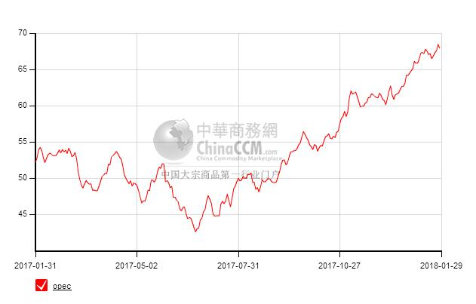

四、2018年1月国际原油期货WTI及BRENT收盘价格表

日期（美元/桶） | WTI | 布伦特
2017/12/28 | 65.56 | 69.46
2017/12/27 | 66.14 | 70.52
2017/12/26 | 65.51 | 70.42
2017/12/25 | 65.61 | 70.53
2017/12/22 | 64.47 | 69.96
2017/12/21 | 63.49 | 69.03
2017/12/20 | 63.37 | 68.61
2017/12/19 | 63.95 | 69.31
2017/12/18 | 63.97 | 69.38
2017/12/15 | 63.73 | 69.15
2017/12/14 |  | 70.26
2017/12/13 | 64.3 | 69.87
2017/12/12 | 63.8 | 69.26
2017/12/11 | 63.57 | 69.2
2017/12/8 | 62.96 | 68.82
2017/12/7 | 61.73 | 67.78
2017/12/6 | 61.44 | 67.62
2017/12/5 | 62.01 | 68.07
2017/12/4 | 61.63 | 67.84
2017/12/1 | 60.37 | 66.57
月均价 | 63.56 | 69.08

五、2017年10月份全国原油进出口统计数据
单位：千克，美元
产销国 | 进口数量 | 进口美元 | 出口数量 | 出口美元
阿尔及利亚 | 268808230 | $112,629,289 | 0 | $0
阿根廷 | 147804285 | $56,778,979 | 0 | $0
阿拉伯联合酋长国 | 667370797 | $270,288,974 | 0 | $0
阿曼 | 1426933868 | $560,921,263 | 0 | $0
埃及 | 138563736 | $60,788,402 | 0 | $0
安哥拉 | 3566464471 | $1,424,314,016 | 0 | $0
澳大利亚 | 168845320 | $68,606,325 | 0 | $0
巴西 | 1140805278 | $431,276,134 | 0 | $0
俄罗斯联邦 | 4648660614 | $1,878,762,037 | 0 | $0
厄瓜多尔 | 255941675 | $90,055,410 | 0 | $0
刚果 | 685656949 | $263,698,781 | 0 | $0
哥伦比亚 | 565012283 | $213,404,145 | 0 | $0
哈萨克斯坦 | 218331118 | $80,787,535 | 0 | $0
加纳 | 388222900 | $167,744,176 | 0 | $0
加蓬 | 480943460 | $192,460,709 | 0 | $0
喀麦隆 | 129473074 | $47,503,607 | 0 | $0
科威特 | 1863093167 | $711,692,390 | 0 | $0
马来西亚 | 418944314 | $170,849,453 | 0 | $0
美国 | 878622762 | $369,739,811 | 0 | $0
蒙古 | 92979030 | $24,857,818 | 0 | $0
墨西哥 | 291969667 | $95,218,575 | 0 | $0
南苏丹共和国 | 463316405 | $175,661,702 | 0 | $0
挪威 | 135767304 | $59,225,000 | 0 | $0
日本 | 0 | $0 | 266398249 | $99,195,793
沙特阿拉伯 | 4613748328 | $1,810,389,425 | 0 | $0
泰国 | 35106965 | $13,745,875 | 0 | $0
委内瑞拉 | 912802565 | $287,052,275 | 0 | $0
伊拉克 | 2649378942 | $980,602,196 | 0 | $0
伊朗 | 2909543958 | $1,148,354,598 | 0 | $0
印度尼西亚 | 102026534 | $37,446,933 | 0 | $0
英国 | 644864682 | $278,218,801 | 0 | $0
越南 | 120143164 | $52,466,683 | 0 | $0
2017 | 31030145845 | $12,135,541,317 | 266398249 | $99,195,793

